Алматы облысы Панфилов ауданы Жаркент қаласының шекарасын (шегін) өзгерту туралы
Алматы облыстық мәслихатының 2016 жылғы 01 шілдедегі № 5-31 шешімі және Алматы облысы әкімдігінің 2016 жылғы 01 шілдедегі № 345 қаулысы. Алматы облысы Әділет департаментінде 2016 жылы 03 тамызда № 3930 болып тіркелді
2003 жылғы 20 маусымдағы Қазақстан Республикасының Жер кодексінің 108-бабының 4-тармағына, "Қазақстан Республикасының әкімшілік-аумақтық құрылысы туралы" 1993 жылғы 8 желтоқсандағы Қазақстан Республикасы Заңының 11-бабының 2) тармақшасына сәйкес, Алматы облыстық мәслихаты ШЕШІМ ҚАБЫЛДАДЫ және Алматы облысының әкімдігі ҚАУЛЫ ЕТЕДІ:
1. Қоса беріліп отырған схемалық картаға сәйкес Алматы облысы Панфилов ауданы Жаркент қаласының шекарасы (шегі) 70 гектар жерді қосу жолымен өзгертілсін.
2. Алматы облыстық мәслихаты аппаратының басшысына осы бірлескен Алматы облыстық мәслихатының шешімі мен Алматы облысы әкімдігінің қаулысын әділет органдарында мемлекеттік тіркелгеннен кейін ресми және мерзімді баспа басылымдарында, сондай-ақ Қазақстан Республикасының Үкіметі айқындаған интернет-ресурста және Алматы облыстық мәслихатының интернет-ресурсында жариялау жүктелсін.
3. Осы бірлескен Алматы облыстық мәслихатының шешімі мен Алматы облысы әкімдігі қаулысының орындалуын бақылау облыс әкімінің орынбасары Бескемпиров Серикжан Ислямовичқа жүктелсін.
4. Осы бірлескен Алматы облыстық мәслихатының шешімі мен Алматы облысы әкімдігінің қаулысы әділет органдарында мемлекеттік тіркелген күннен бастап күшіне енеді және алғашқы ресми жарияланған күнінен кейін күнтізбелік он күн өткен соң қолданысқа енгізіледі.
Облыстық мәслихаттың
хатшысы | С. Мұқанов
Облыс әкімі | А. Баталов
Облыстық мәслихат
сессиясының төрағасы | Ж. Телпекбаева

Алматы облысы Панфилов ауданы Жаркент қаласының шекараларының схемалық картасы

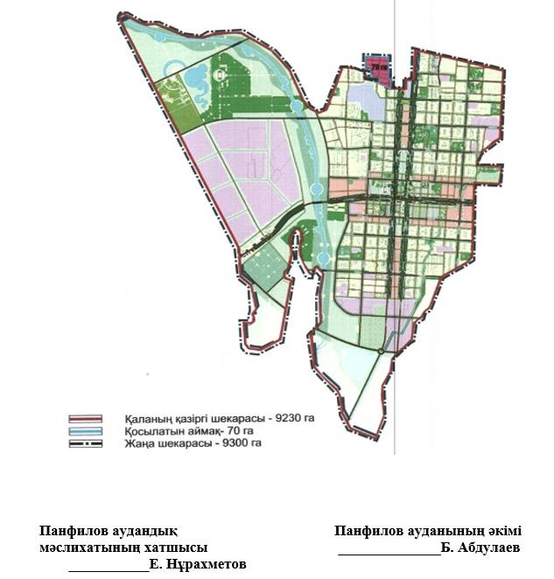

© 2012. Қазақстан Республикасы Әділет министрлігінің «Қазақстан Республикасының Заңнама және құқықтық ақпарат институты» ШЖҚ РМК

